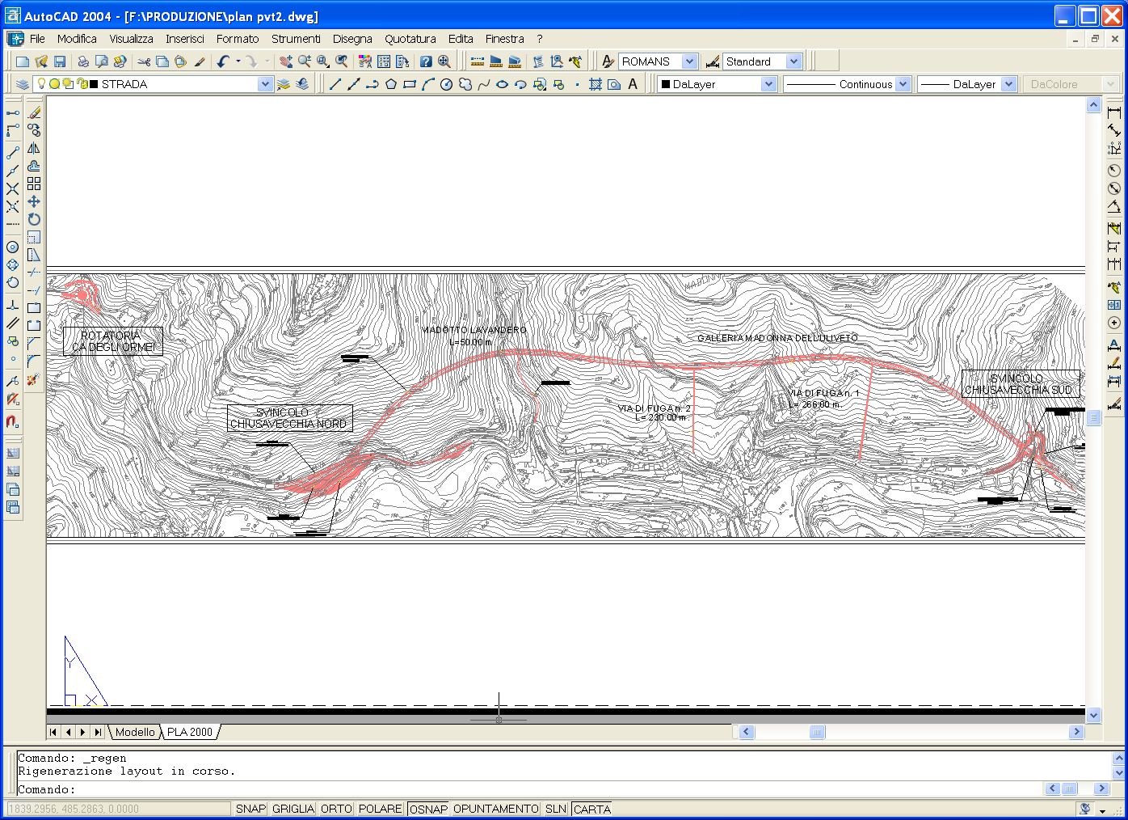

Figura 2. Planimetria generale dell’infrastruttura

